**BUGS REGISTRADOS EN 360° CTayuda.**

|  |  |
| --- | --- |
| CÓDIGO: | **07052024--MCUN** |
| **TÍTULO:** | Ingreso con el mismo número y diferente tipo de documento. |
| **DESARROLLADOR:** | Wilson Steven Núñez Labrador |
| **PASOS DE REPRODUCCIÓN:** | *Ingreso al link <https://portal.cunapp.dev/#/auth> *Me pide poner el tipo y numero de documento. *Me deja ingresar, pero con cualquier tipo de documento. |
| **RESULTADO ESPERADO** | Que me deje ingresar solo con el tipo de documento que maneja el estudiante |
| **RESULTADO OBTENIDO:** | me deja ingresar con cualquier tipo de documento y el mismo número. |
| **ESTADO:** | Abierto/alto. |
| **PRIORIDAD:** | Severa |
| **ID.** |  |



|  |  |
| --- | --- |
| RESPUESTA SEGUNDA PRUEBA. | Resuelto |
| Se realiza ajuste correctamente | |

|  |  |
| --- | --- |
| **CÓDIGO:** | **07052024-MCUN1** |
| **TÍTULO:** | Información cortada en Programa a Financiar. |
| **DESARROLLADOR:** | Wilson Steven Núñez Labrador |
| **PASOS DE REPRODUCCIÓN:** | *Ingreso al link <https://portal.cunapp.dev/#/auth> desde el computador.  *Me pide poner el tipo y numero de documento. *Doy clic en Financiar (Botón Verde). *Se despliega ventana de verifica tu elección antes de continuar. *En el mensaje de Programa a Financiar aparece cortada la información. |
| **RESULTADO ESPERADO** | Que se vea la información completa del programa a financiar. |
| **RESULTADO OBTENIDO:** | Al salir la ventana de Verifica tu elección antes de continuar no deja verificar la información completa, se ve cortada la información del programa. |
| **ESTADO:** | Activo/abierto |
| **PRIORIDAD:** | Media |
| **ID.** |  |

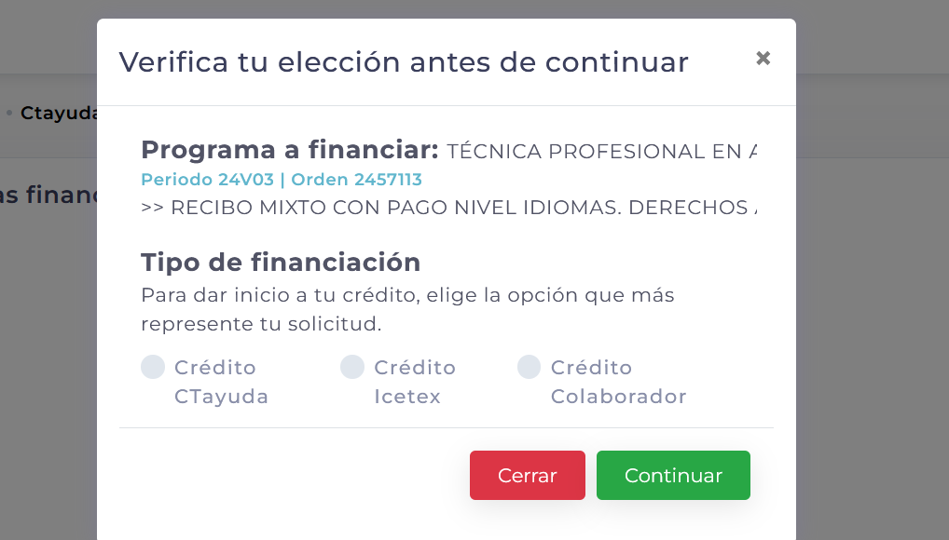



|  |  |
| --- | --- |
| RESPUESTA SEGUNDA PRUEBA. | Resuelto |
| Se realizó un ajuste en los checkbox del tipo de financiación ya que se desbordaban en pantallas pequeñas. El bug del texto en las pruebas que se realizaron no se presentó. Se deja evidencia en datos adjuntos | |

|  |  |
| --- | --- |
| **CÓDIGO:** | **07052024-MCUN3** |
| **TÍTULO:** | Fecha de Emisión y Fecha de vencimiento |
| **DESARROLLADOR:** | Wilson Steven Núñez Labrador |
| **PASOS DE REPRODUCCIÓN:** | *Ingreso al link <https://portal.cunapp.dev/#/auth> desde el computador.  *Me pide poner el tipo y numero de documento. *Doy clic en Financiar (Botón Verde). *Se despliega ventana de verifica tu elección antes de continuar.  *Se escoge el tipo de programa a financiar y se da continuar *Aparece la página de Detalles Solicitud. *En la parte derecha de la solicitud aparece un mensaje que dice fecha de emisión y fecha de vencimiento. |
| **RESULTADO ESPERADO** | Que la fecha de emisión y la fecha de vencimiento estén actuales y de acuerdo con la solicitud con los valores de la financiación.  Después de (aceptar) la orden de pago aparece el número de radicación, pero sigue teniendo en cuenta la misma fecha de vencimiento.   o que se especifique de acuerdo con que se dan esas fechas. (emisión de la matricula, o emisión del registro en la base de datos…) |
| **RESULTADO OBTENIDO:** | la consulta se hace el 3 de mayo de 2024, pero apenas realizando la consulta ya está vencida con fecha de abril 5 de 2024. |
| **ESTADO:** | Activo / Abierto |
| **PRIORIDAD:** | Alta |
| **ID.** |  |





|  |  |
| --- | --- |
| RESPUESTA SEGUNDA PRUEBA. | Resuelto |
| Se realiza el siguiente ajuste: Como fecha de emisión se dejó una fecha dinámica con base al día que el estudiante genera el resumen del crédito, y como fecha de vencimiento quedó la fecha de finalización de la matrícula | |

|  |  |
| --- | --- |
| **CÓDIGO:** | **07052024-MCUN6** |
| **TÍTULO:** | No me deja pagar, se realiza el pago solo. |
| **DESARROLLADOR:** | Wilson Steven Núñez Labrador |
| **PASOS DE REPRODUCCIÓN:** | *Ingreso al link <https://portal.cunapp.dev/#/auth> desde el computador.  *Me pide poner el tipo y numero de documento. *Doy clic en Financiar (Botón Verde). *Se escoge el tipo de programa a financiar y se da continuar *Aparece la página de Detalles Solicitud, con la información de la factura. *doy clic en aceptar y luego en Pagar, después de pagar sale una ventana de error, no me deja continuar y después aparece como si ya hubiera hecho todo el proceso de pago. |
| **RESULTADO ESPERADO** | Que me deje seleccionar la etiqueta Pagar, que se despliegue nueva ventana con medios de pago y bancos para que el estudiante pueda escoger la forma de pago. |
| **RESULTADO OBTENIDO:** | No me deja pagar, se hace todo el proceso automáticamente. |
| **ESTADO:** | Activo / |
| **PRIORIDAD:** | Severo |
| **ID.** |  |



|  |  |
| --- | --- |
| RESPUESTA SEGUNDA PRUEBA. |  |
|  | |

|  |  |
| --- | --- |
| **CÓDIGO:** | **07052024-MCUN7** |
| **TÍTULO:** | Deja realizar 2 transacciones de pago y las cobra. |
| **DESARROLLADOR:** | Wilson Steven Núñez Labrador |
| **PASOS DE REPRODUCCIÓN:** | *Ingreso al link <https://portal.cunapp.dev/#/auth> desde el computador.  *Con el usuario C.C 1000494743 *Me pide poner el tipo y numero de documento. *Doy clic en Financiar (Botón Verde). *Se escoge el tipo de programa a financiar y se da continuar *Aparece la página de Detalles Solicitud, con la información de la factura. *doy clic en aceptar y luego en Pagar. *Realizo todos los pagos de venta y deja hacer 2 solicitud y ambas son cobradas. |
| **RESULTADO ESPERADO** | Que no me deje hacer mas solicitudes si ya tengo una en proceso. |
| **RESULTADO OBTENIDO:** | Me deja hacer 2 solicitudes y pagarlas. |
| **ESTADO:** | Activo /abierto. |
| **PRIORIDAD:** | Severo. |
| **ID.** |  |

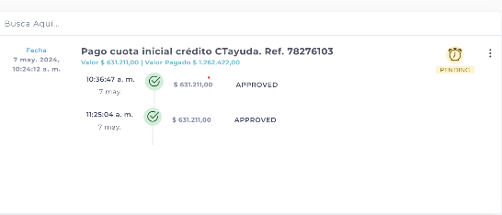 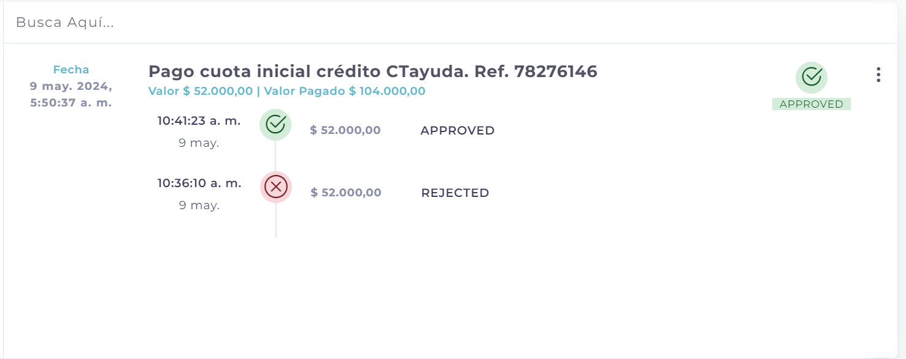

|  |  |
| --- | --- |
| RESPUESTA SEGUNDA PRUEBA. | No resuelto. |
| aun permite realizar 2 operaciones y ambas las cobra.  desde el celular se realizó. cc 16188676 ref 78276324 / 78276325 prueba 4110770010002837 Deja la transacción en estado pendiente y se resuelve a aprobada 4509564638437551 | |

|  |  |
| --- | --- |
| **CÓDIGO:** | **08052024-MCUN** |
| **TÍTULO:** | Ventana de Error en la solitud de crédito ya existente. |
| **DESARROLLADOR:** | Wilson Steven Núñez Labrador |
| **PASOS DE REPRODUCCIÓN:** | *Ingreso al link <https://portal.cunapp.dev/#/auth> desde el computador.  *Ingreso el usuario 1000834445 *Aparece ventana informándome que tengo una transacción pendiente, por favor verificarla antes de iniciar una nueva solicitud). *Doy clic en verificar. *me aparece la solicitud con la fecha, el valor pagado, en estado pendiente. Esto desde la etiqueta Transacciones.  *Doy clic en los 3 puntos y aparece la opción de verificar. *Doy clic hay y sale ventana de Error. |
| **RESULTADO ESPERADO** | Que me muestre más información de la solicitud de pago. |
| **RESULTADO OBTENIDO:** | Sale ventana de error y no deja seguir. |
| **ESTADO:** | Activo / abierto. |
| **PRIORIDAD:** | Severo. |
| **ID.** |  |



|  |  |
| --- | --- |
| RESPUESTA SEGUNDA PRUEBA. |  |
|  | |

|  |  |
| --- | --- |
| **CÓDIGO:** | **08052024-MCUN1** |
| **TÍTULO:** | Desde Cl ayuda Las fechas no corresponden a un mayor de edad y aun así deja seguir el proceso. |
| **DESARROLLADOR:** | Wilson Steven Núñez Labrador |
| **PASOS DE REPRODUCCIÓN:** | *Ingreso al link <https://app.equitechweb.com/lineabase/#/home> desde el computador. *lleno los datos del estudiante 6100948 con C.C y le doy clic en iniciar solicitud. *Después digo que si en necesito un codeudor. *lleno los datos correspondientes al codeudor. * lleno los datos del codeudor con C.C 1233689267 *En fecha de nacimiento y en fecha de expedición me deja poner los datos de un menor de edad y continuar. Coloque que nació en julio de 2014 y que la fecha de expedición es de abril 2023. |
| **RESULTADO ESPERADO** | Que me deje poner los datos únicamente de los mayores de edad, si no que no deje seguir. |
| **RESULTADO OBTENIDO:** | Me deja poner datos de un menor de 14 años |
| **ESTADO:** | Activo / abierto |
| **PRIORIDAD:** | Alta / sugerencia. |
| **ID.** |  |



|  |  |
| --- | --- |
| RESPUESTA SEGUNDA PRUEBA. |  |
|  | |

|  |  |
| --- | --- |
| **CÓDIGO:** | **08052024-MCUN2** |
| **TÍTULO:** | Desde CL ayuda no me deja volver a hacer prueba de validación. |
| **DESARROLLADOR:** | Wilson Steven Núñez Labrador |
| **PASOS DE REPRODUCCIÓN:** | *Ingreso al link <https://app.equitechweb.com/lineabase/#/home> desde el computador. *lleno los datos del estudiante 6100948 con C.C y le doy clic en iniciar solicitud. *Después digo que si en necesito un codeudor. *lleno los datos correspondientes al codeudor. *espero a que me manden el enlace a mi WhatsApp. *tomo foto de mi cedula en anverso, reverso y me tomo el video. *espero a que todo llegue al computador. *Me niega la validación de identidad. *No me deja hacer una segunda validación. |
| **RESULTADO ESPERADO** | *Que me deje hacer completa y efectiva la validación de identidad. *Que si me queda mal la validación y me toque repetirla entonces me deje hacerla de nuevo. |
| **RESULTADO OBTENIDO:** | Me negó la validación de identidad. No me dejo repetir una segunda validación, |
| **ESTADO:** | Activo / alto |
| **PRIORIDAD:** | Severo |
| **ID.** |  |

|  |  |
| --- | --- |
| RESPUESTA SEGUNDA PRUEBA. |  |
|  | |

|  |  |
| --- | --- |
| **CÓDIGO:** | **09052024-MCUN** |
| **TÍTULO:** | Aparece una solicitud de transacción, pero después no esta |
| **DESARROLLADOR:** | Wilson Steven Núñez Labrador |
| **PASOS DE REPRODUCCIÓN:** | # yo estaba antes haciendo la solicitud de pago, no se pudo continuar por falta de internet, cuando volví a ingresar ya estaba la solicitud hecha. *Ingreso al link <https://app.equitechweb.com/lineabase/#/home> desde el computador. *lleno los datos del estudiante 1006024363con T.I. *Me manda automáticamente a estado de crédito, aparece en transacciones una solicitud por $52.000. *Doy clic en los 3 puntos para ver la solicitud y aparece rechazada. *voy a crédito aparece en 50% ingreso y me dice que debo hacer una solicitud pero no me deja hacerla. |
| **RESULTADO ESPERADO** | Que se no me deja hacer el pago por falta de internet, no se haga la solicitud sola para que cuando vuelva a ingresar pueda seguir con mi solicitud. |
| **RESULTADO OBTENIDO:** | No me dejo pagar por falta de internet y al volver a retomar la compra aparece como si ya la hubiera hecho. intento ver la solicitud y aparece negada pero tampoco me deja hacer otra. |
| **ESTADO:** | Activo /alto |
| **PRIORIDAD:** | SEVERO |
| **ID.** |  |



|  |  |
| --- | --- |
| RESPUESTA SEGUNDA PRUEBA. | No resuelto |
| Con la TI 1063075262, sigue pasando el mismo error, si me salgo del pago por alguna razón no me deja continuar, tampoco reiniciando la página me deja seguir con el pago | |

|  |  |
| --- | --- |
| **CÓDIGO:** | **09052024-MCUN1** |
| **TÍTULO:** | aparece la solicitud en estado pendiente pero el pago ya fue aprobado. |
| **DESARROLLADOR:** | Wilson Steven Núñez Labrador |
| **PASOS DE REPRODUCCIÓN:** | *Ingreso al link <https://app.equitechweb.com/lineabase/#/home> desde el computador. *ingreso con los datos del estudiante C.C 6100948. *estudiante ya tiene una solicitud en proceso. *doy clic en aceptar y aparece el número de N de Recibo 78276053 esta aparece para la universidad en estado Pendiente pero el pago aparece en estado Aprobado |
| **RESULTADO ESPERADO** | Que el estado del pago y el estado de la solicitud de la universidad sea el mismo, (aprobado o Pendiente) |
| **RESULTADO OBTENIDO:** | aparece la solicitud en estado pendiente pero el pago ya fue aprobado. |
| **ESTADO:** | Activo |
| **PRIORIDAD:** | Severo |
| **ID.** |  |

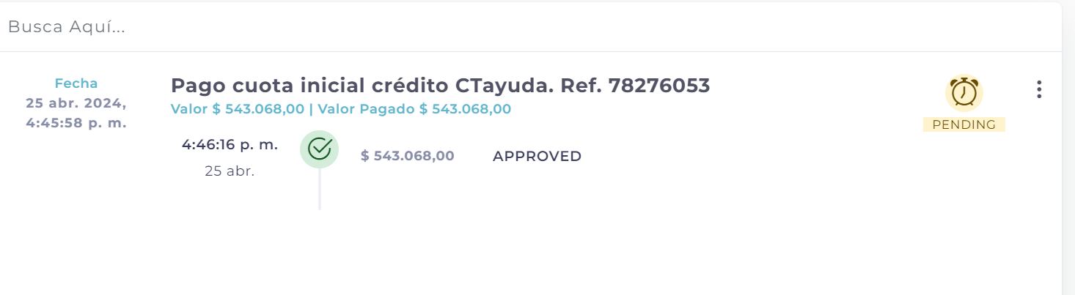 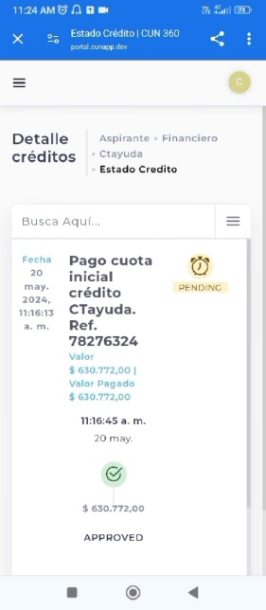



|  |  |
| --- | --- |
| RESPUESTA SEGUNDA PRUEBA. |  |
| con la cc 16188676 aun aparece la solicitud en estado pendiente aun cuando el pago ya fue aprobado. se adjunta foto | |

|  |  |
| --- | --- |
| **CÓDIGO:** | **10052024-MCUN** |
| **TÍTULO:** | Aparece nombre R y apellidos R, mas no los datos del codeudor |
| **DESARROLLADOR:** | Wilson Steven Núñez Labrador |
| **PASOS DE REPRODUCCIÓN:** | *Ingreso al link <https://app.equitechweb.com/lineabase/#/home> desde el computador. *ingreso con los datos del estudiante C.C 6100948. *estudiante ya tiene una solicitud en proceso. *Ingreso en crédito para seguir en Cl tiene. *Pongo los datos del estudiante y del codeudor. *se ponen los datos de los ingresos del estudiante. *aparece la solicitud con el valor Total a Financiar. En la parte superior derecha se evidencia el nombre y apellido R, mas no los datos del codeudor CAMILO TRIANA C.C 1073230346 |
| **RESULTADO ESPERADO** | Que aparezcan los datos del codeudor. |
| **RESULTADO OBTENIDO:** | Aparece nombre y apellido R. |
| **ESTADO:** | Activo / abierto |
| **PRIORIDAD:** | Alta |
| **ID.** |  |

|  |  |
| --- | --- |
| RESPUESTA SEGUNDA PRUEBA. |  |
|  | |

|  |  |
| --- | --- |
| **CÓDIGO:** | **10052024-MCUN1** |
| **TÍTULO:** | tiene un descuento del 40%, descuento que no debe tener |
| **DESARROLLADOR:** | Wilson Steven Núñez Labrador |
| **PASOS DE REPRODUCCIÓN:** | *Ingreso al link <https://app.equitechweb.com/lineabase/#/home> desde el computador. *ingreso con los datos del estudiante C.C 6100948. *estudiante ya tiene una solicitud en proceso. *Ingreso en crédito para seguir en Cl tiene. *Pongo los datos del estudiante y del codeudor. *se ponen los datos de los ingresos del codeudor. *aparece la solicitud con el valor Total a Financiar. En la parte del medio de la pantalla dice (Inicial 40%), ese descuento no lo debe tener esta solicitud, se envía el valor completo para el crédito que aprobara el ICETEX. |
| **RESULTADO ESPERADO** | Que aparezca el valor completo de la matricula, mas el valor total de la cuota inicial. |
| **RESULTADO OBTENIDO:** | verificando la solicitud en cl ayuda para el icetex nos damos cuenta de que el valor de la matricula tiene un descuento del 40%, descuento que no debe tener |
| **ESTADO:** | Activo / abierto |
| **PRIORIDAD:** | Severo |
| **ID.** |  |

|  |  |
| --- | --- |
| RESPUESTA SEGUNDA PRUEBA. |  |
|  | |

|  |  |
| --- | --- |
| **CÓDIGO:** | **10052024-MCUN2** |
| **TÍTULO:** | aparecen las solicitudes con el mes siguiente, pero con el mismo día de la creación de la solicitud |
| **DESARROLLADOR:** | Wilson Steven Núñez Labrador |
| **PASOS DE REPRODUCCIÓN:** | *Ingreso al link <https://app.equitechweb.com/lineabase/#/home> desde el computador. *realizo todo el proceso de registro y pago en CLayuda. Se descargan los 3 PDF. *En las fechas de pago aparecen que se pagan el mes próximo, pero en el mismo día, debería aparecer el primer pago el próximo mes y un día después. |
| **RESULTADO ESPERADO** | las fechas aparecen con el primer pago al mes siguiente de hacer la solicitud con un día de diferencia |
| **RESULTADO OBTENIDO:** | aparecen las solicitudes con el mes después, pero con el mismo día de la creación de la solicitud |
| **ESTADO:** | Activo / abierto |
| **PRIORIDAD:** | Medio |
| **ID.** |  |

|  |  |
| --- | --- |
| RESPUESTA SEGUNDA PRUEBA. |  |
|  | |

|  |  |
| --- | --- |
| **CÓDIGO:** | **10052024-MCUN4** |
| **TÍTULO:** | las fechas de pago no coinciden en 360° |
| **DESARROLLADOR:** | Wilson Steven Núñez Labrador |
| **PASOS DE REPRODUCCIÓN:** | # este es uno usuario que ya termino toda la solicitud de crédito y la tiene al 100% *Ingreso al link <https://app.equitechweb.com/lineabase/#/home> desde el computador. * me voy a solicitud de crédito *En crédito toco los 3 puntos horizontales y doy clic en detalles del crédito *se abre una ventana con la información del crédito. *En las fechas de pago me aparece que son para finales de este mismo mes. |
| **RESULTADO ESPERADO** | las fechas deben coincidir con las de los documentos descargados y la primera cuota debe ser del próximo mes después de realizar la solicitud. |
| **RESULTADO OBTENIDO:** | aparecen para pagar el 29 del mes que se realizó la compra |
| **ESTADO:** | Activo / abierto |
| **PRIORIDAD:** | Severo |
| **ID.** |  |

|  |  |
| --- | --- |
| RESPUESTA SEGUNDA PRUEBA. | Resuelto |
| Ya se ha realizado la integración de los datos del estudiante, se validó con TI  1004178932 | |

|  |  |
| --- | --- |
| **CÓDIGO:** | **10052024-MCUN5** |
| **TÍTULO:** | Los datos de codeudor no coinciden |
| **DESARROLLADOR:** | Wilson Steven Núñez Labrador |
| **PASOS DE REPRODUCCIÓN:** | # este es uno usuario que ya termino toda la solicitud de crédito y la tiene al 100%. C.C 6100948 *Ingreso al link <https://app.equitechweb.com/lineabase/#/home> desde el computador. * me voy a solicitud de crédito *En crédito toco los 3 puntos horizontales y doy clic en detalles del crédito *verifico el documento e identifico que la información del codeudor no coincide. |
| **RESULTADO ESPERADO** | deben aparecer los datos del codeudor que realizo la compra |
| **RESULTADO OBTENIDO:** | aparece una información totalmente errónea la información. |
| **ESTADO:** | Activo / abierto |
| **PRIORIDAD:** | Severo |
| **ID.** |  |

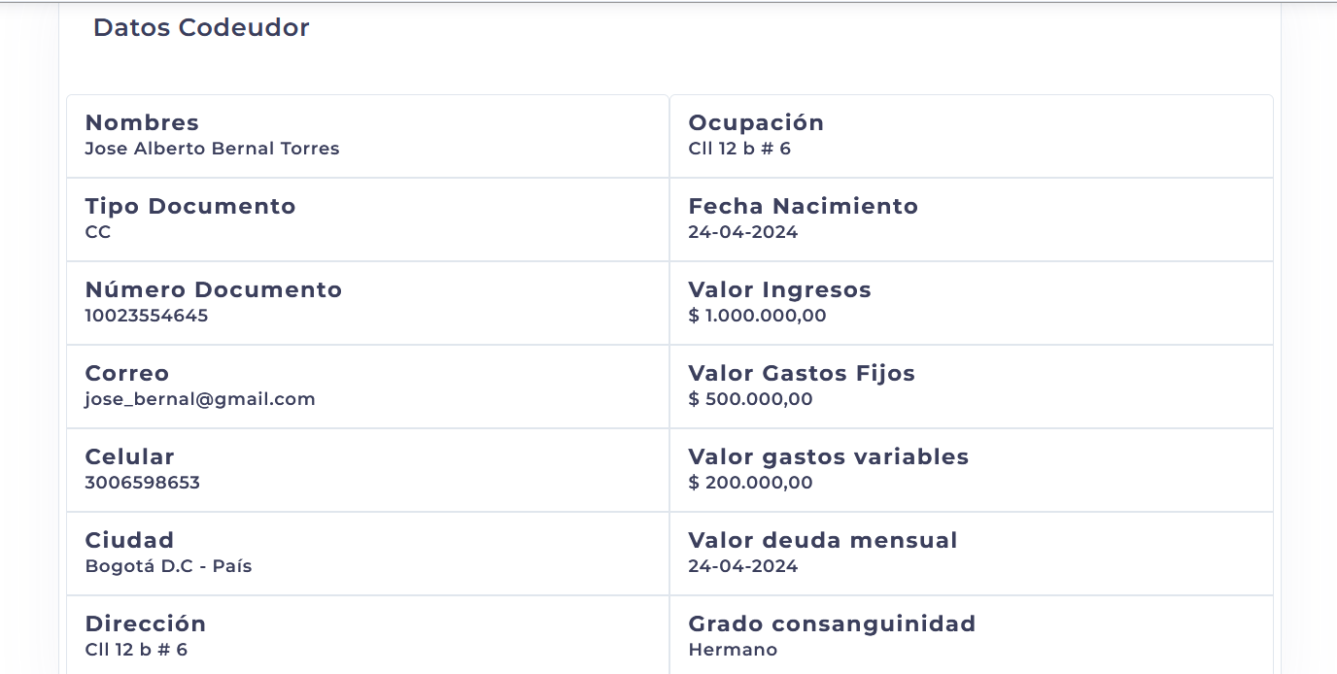

|  |  |
| --- | --- |
| RESPUESTA SEGUNDA PRUEBA. |  |
| con el estudiante TI 1004178932 CREDITO CT AYUDA  fallan los datos del tipo de documento coloca 4 y es CC fecha de nacimiento, es 13 de nov no 12 de nov valor ingresos colocados fueron de (5.000.000) no 4.000.000 valor gastos fijos se colocaron 400.000 no 0 valor gastos variables 1.000.000 no 0 valor deuda mensual 342.500 no 0 dirección krr 40 no null ciudad no iba en 0  se adjunta foto | |

|  |  |
| --- | --- |
| **CÓDIGO:** | **10052024-MCUN6** |
| **TÍTULO:** | Los datos del estudiante no coinciden |
| **DESARROLLADOR:** | Wilson Steven Núñez Labrador |
| **PASOS DE REPRODUCCIÓN:** | # este es uno usuario que ya termino toda la solicitud de crédito y la tiene al 100%. C.C 6100948 *Ingreso al link <https://app.equitechweb.com/lineabase/#/home> desde el computador. * me voy a solicitud de crédito *En crédito toco los 3 puntos horizontales y doy clic en detalles del crédito *verifico el documento e identifico que la información del estudiante no coincide. |
| **RESULTADO ESPERADO** | deben aparecer los datos del estudiante que realizo la compra |
| **RESULTADO OBTENIDO:** | aparece una información totalmente errónea la información. |
| **ESTADO:** | Activo / abierto |
| **PRIORIDAD:** | Severo |
| **ID.** |  |

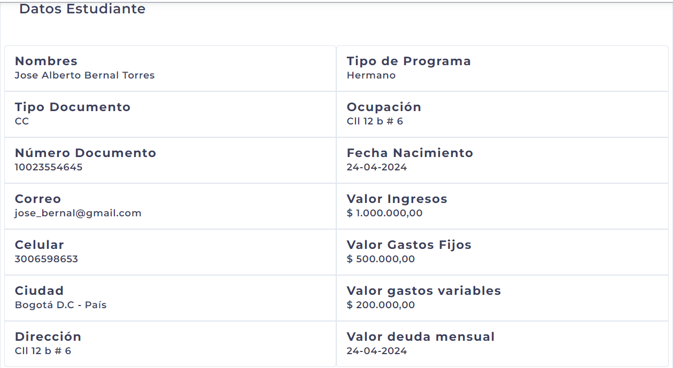

|  |  |
| --- | --- |
| RESPUESTA SEGUNDA PRUEBA. | No resuelto. |
| con los datos del estudiante TI 1004178932  CREDITO CT AYUDA  Faltan los datos del estudiante se le están suman los valores de los ingresos en los datos del estudiante, pero hay no debe ir nada.  gastos fijos aparecen en 400 pero deben estar en 0.  Los gastos variables aparecen con 400 y debe estar en 0.  el valor de la deuda mensual no corresponde, dice 1.400.000 cuando debe ser 342.500 | |

|  |  |
| --- | --- |
| **CÓDIGO:** | **10052024-MCUN7** |
| **TÍTULO:** | Falta ver la firma del codeudor en el Pagare |
| **DESARROLLADOR:** | Wilson Steven Núñez Labrador |
| **PASOS DE REPRODUCCIÓN:** | *Ingreso al link <https://app.equitechweb.com/lineabase/#/home> desde el computador. *ingreso con los datos del estudiante C.C 6100948. *estudiante ya tiene una solicitud en proceso. *Ingreso en crédito para seguir en Cl tiene. *Pongo los datos del estudiante y del codeudor. *se ponen los datos de los ingresos del codeudor. *aparece la solicitud con el valor Total a Financiar *Se aceptan los valores. *sale ventana con los 3 documentos por firmar. *al descargar el pagare se evidencia que en los papeles no esta la firma electrónica. |
| **RESULTADO ESPERADO** | Que aparecen con la firma electrónica del cliente |
| **RESULTADO OBTENIDO:** | No aparece ninguna firma en el pagare |
| **ESTADO:** | Activo / alto |
| **PRIORIDAD:** | Severo |
| **ID.** |  |

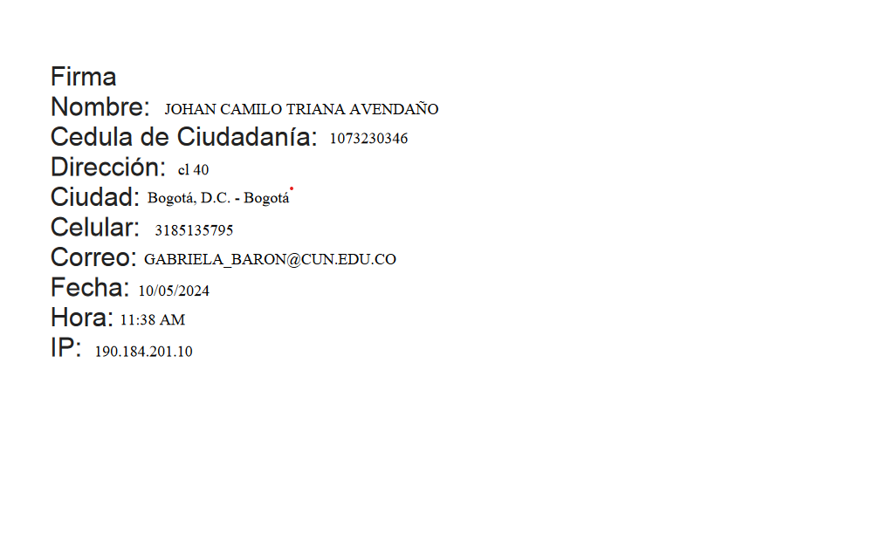

|  |  |
| --- | --- |
| RESPUESTA SEGUNDA PRUEBA. |  |
|  | |

|  |  |
| --- | --- |
| **CÓDIGO:** | **14052024-MCUN** |
| **TÍTULO:** | ya se terminó la transacción, pero me envía de nuevo a la página inicial para financiar. |
| **DESARROLLADOR:** | Wilson Steven Núñez Labrador |
| **PASOS DE REPRODUCCIÓN:** | *cuando termino el proceso de ICETEX desde CTayuda me devuelve a 360° *me manda a 360° pero me sale ventana emergente de TEN EN CUENTA QUE DEBES CONTAR CON UN CODEUDOR CUYA CAPACIDAD SEA MAYOR A 30%... *doy clic en OK *me deja en la pantalla principal de 360° *me pide nuevamente financiar la solicitud *si me voy a FINANCIERO *después a CTayuda/estado crédito *aparece ahora si la solicitud al 100% |
| **RESULTADO ESPERADO** | Que apenas me devuelva a 360° me deje en Estado de crédito y que este aparezca en 100% |
| **RESULTADO OBTENIDO:** | me manda a 360° pero me sale ventana emergente de TEN EN CUENTA QUE DEBES CONTAR CON UN CODEUDOR CUYA CAPACIDAD SEA MAYOR A 30%... |
| **ESTADO:** | Activo |
| **PRIORIDAD:** | Alto |
| **ID.** |  |



|  |  |
| --- | --- |
| RESPUESTA SEGUNDA PRUEBA. | Resuelto. |
| Se debe realizar la verificación que al momento en que se llame al procedimiento que guarda las fechas de las cuotas liquide la orden y ya no se muestre en los servicios de OrdenActivaEstudiante.  Verificado. | |

|  |  |
| --- | --- |
| **CÓDIGO:** | **14052024-MCUN1** |
| **TÍTULO:** | No aparece el botón aceptar |
| **DESARROLLADOR:** | Wilson Steven Núñez Labrador |
| **PASOS DE REPRODUCCIÓN:** | *Ingreso al link <https://app.equitechweb.com/lineabase/#/home> desde el computador. *ingreso con los datos del estudiante C.C 14232310. *doy clic en Financiar *sale ventana emergente de ACONTINUACION PODRAS VER LOS VALORES DE TU FINANCIACION. pero ese mensaje sale sin el botón VERDE que dice ACEPTAR. |
| **RESULTADO ESPERADO** | Que salga la ventana emergente con el botón Verde que diga Aceptar. |
| **RESULTADO OBTENIDO:** | No aparece el botón de Aceptar. |
| **ESTADO:** | Activo |
| **PRIORIDAD:** | Alto |
| **ID.** |  |

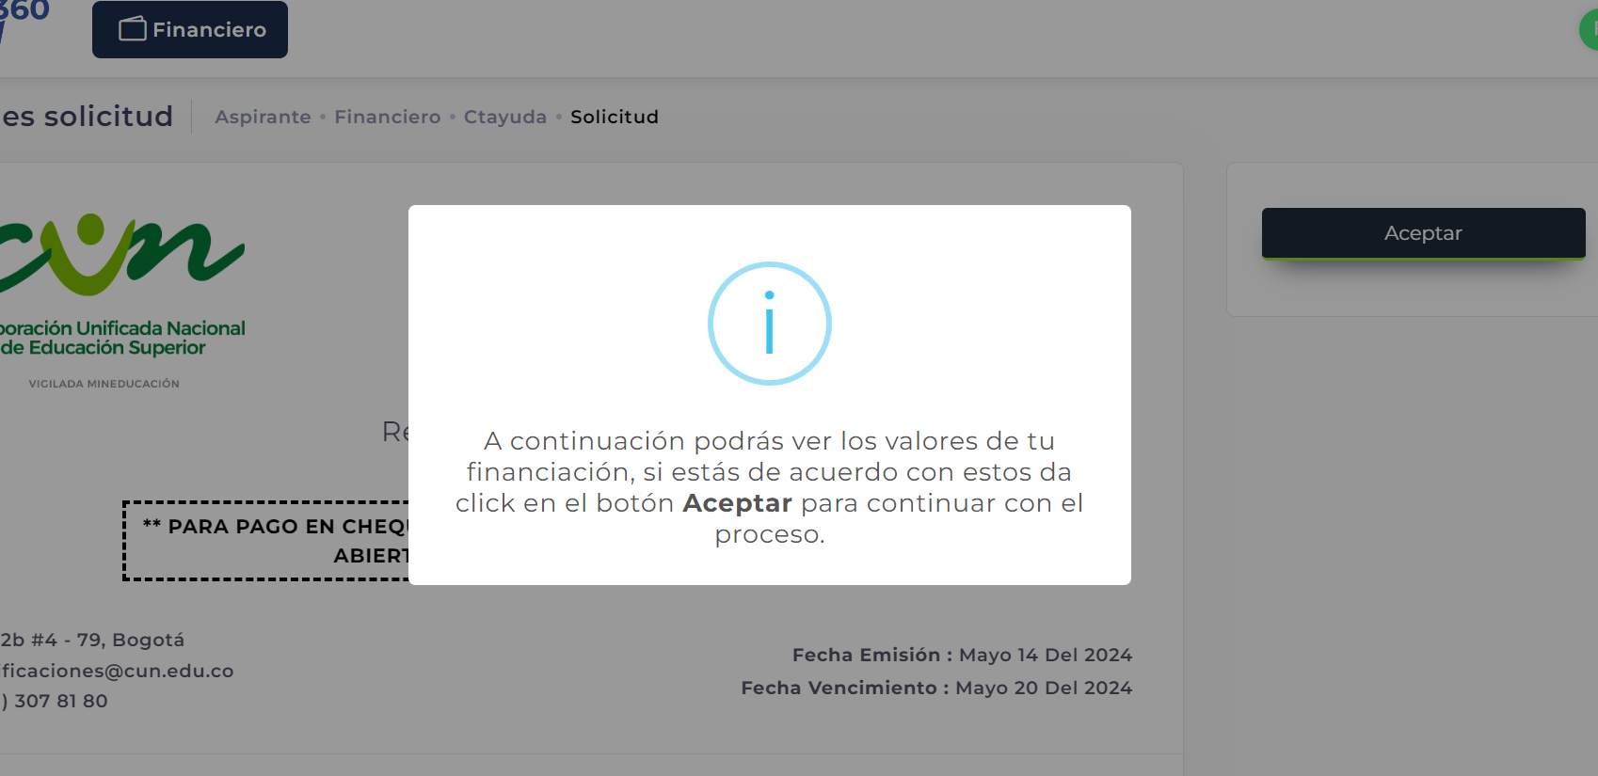

|  |  |
| --- | --- |
| RESPUESTA SEGUNDA PRUEBA. | Resuelto. |
| El botón aceptar se encuentra fuera de la ventana emergente, el cual permite poder iniciar el proceso para pagar. verificado. | |

|  |  |
| --- | --- |
| **CÓDIGO:** | **14052024-MCUN2** |
| **TÍTULO:** | Falta indicar el documento de donde es |
| **DESARROLLADOR:** | Wilson Steven Núñez Labrador |
| **PASOS DE REPRODUCCIÓN:** | *al descargar los documentos de CT ayuda, desde la opción de CREDITO CTAYUDA *Descargo la carta de compromiso vr ctpnueva |
| **RESULTADO ESPERADO** | Que aparezcan los datos completos del codeudor. |
| **RESULTADO OBTENIDO:** | En el espacio de los datos del documento en donde pide de donde es la CC está en blanco |
| **ESTADO:** | Activo |
| **PRIORIDAD:** | Alto |
| **ID.** |  |

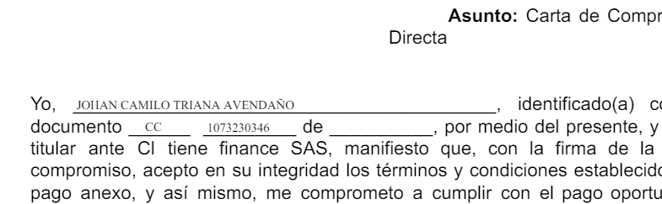

|  |  |
| --- | --- |
| RESPUESTA SEGUNDA PRUEBA. | Resuelto |
| Se ha realizado el ajuste para que traiga las referencias correspondientes. | |

|  |  |
| --- | --- |
| **CÓDIGO:** | **14052024-MCUN3** |
| **TÍTULO:** | Ortografía en la carta de compromiso |
| **DESARROLLADOR:** | Wilson Steven Núñez Labrador |
| **PASOS DE REPRODUCCIÓN:** | *al descargar los documentos de CT ayuda, desde la opción de CREDITO CTAYUDA *Descargo la carta de compromiso vr ctpnueva *la descarga se guarda como **comproimiso** y no como compromiso |
| **RESULTADO ESPERADO** | Que tenga buena ortografía |
| **RESULTADO OBTENIDO:** | la descarga se guarda como **comproimiso** y no como compromiso |
| **ESTADO:** | Activo |
| **PRIORIDAD:** | Alto |
| **ID.** |  |



|  |  |
| --- | --- |
| RESPUESTA SEGUNDA PRUEBA. |  |
|  | |

|  |  |
| --- | --- |
| **CÓDIGO:** | **14052024-MCUN5** |
| **TÍTULO:** | Cambia el número de referencia |
| **DESARROLLADOR:** | Wilson Steven Núñez Labrador |
| **PASOS DE REPRODUCCIÓN:** | *Ingreso al link <https://app.equitechweb.com/lineabase/#/home> desde el computador. *ingreso con los datos del estudiante 1013100157. *doy clic en aceptar y aparece el número de N 78276146 aprobada  * en la página de estado de crédito sigo la solicitud. *realizo el pago *lleno los datos del estudiante 1013100157 con T.I y le doy clic en iniciar solicitud. *lleno los datos correspondientes al codeudor. * lleno los datos del codeudor con C.C 1233689267 *No me pide validación de identidad. *llenos los datos de mis ingresos. Ingresos mensuales ($ 4.000.000) Gastos Fijos (Sin deudas) ($ 1.000.000) Gastos Variables (Sin deudas) ($ 300.000) Total de Gastos Mensuales ($ 1.300.000) *dejo la plataforma un momento sin actividad del usuario. *me devuelve a la página 360, en la página de estado de crédito *se cambió el número de Recibo a 78276137 y cambia a estado pendiente. |
| **RESULTADO ESPERADO** | Que siga teniendo el mismo número de recibo durante la transacción. |
| **RESULTADO OBTENIDO:** | Cambia el número del recibo después de que me devuelvo de CTayuda. |
| **ESTADO:** | Activo |
| **PRIORIDAD:** | Severo. |
| **ID.** |  |

**EL PRIMER NÚMERO QUE APARECIÓ EN EL RECIBO FUE 78276146, DESPUÉS DEL PAGO ESTABA EN ESTADO APROBADO.**

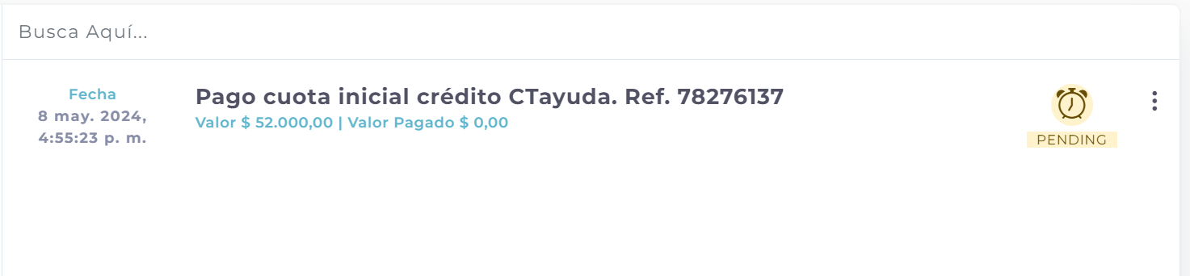

|  |  |
| --- | --- |
| RESPUESTA SEGUNDA PRUEBA. | Resuelto |
| Se ha realizado el ajuste para que traiga las referencias correspondientes. Se realizo con la validación con el número de documento TI 1063075262. | |

|  |  |
| --- | --- |
| **CÓDIGO:** | **10052024-MCUN3** |
| **TÍTULO:** | me devuelve a 360° y sale error, se demora en cargar. |
| **DESARROLLADOR:** | Wilson Steven Núñez Labrador |
| **PASOS DE REPRODUCCIÓN:** | #Validar ticket *después de haber firmado los documentos me sale mensaje en 360° de has finalizado tu proceso correctamente y se da clic en Consultar. *me devuelve a 360° y sale error, se demora en cargar. |
| **RESULTADO ESPERADO** | Que me mande directo al estado del crédito. |
| **RESULTADO OBTENIDO:** | Sale error y no me deja hacer ninguna solicitud, me tengo que salir y volver a entrar. |
| **ESTADO:** | Activo / abierto |
| **PRIORIDAD:** | Alta |
| **ID.** |  |

|  |  |
| --- | --- |
| RESPUESTA SEGUNDA PRUEBA. |  |
|  | |

|  |  |
| --- | --- |
| **CÓDIGO:** | **15052024-MCUN** |
| **TÍTULO:** | sale ventana de ¡opps! Ha ocurrido un error |
| **DESARROLLADOR:** | Wilson Steven Núñez Labrador |
| **PASOS DE REPRODUCCIÓN:** | #Validar ticket *Ingreso al link <https://portal.cunapp.dev/#/auth> desde el computador.  *Me pide poner el tipo y numero de documento. *Doy clic en Financiar (Botón Verde). *Se despliega ventana de verifica tu elección antes de continuar.  *Se escoge el tipo de programa a financiar y se da continuar *se da clic en pagar por PSE  *Al realizar el pago doy clic en volver al comercio y sale ventana de error |
| **RESULTADO ESPERADO** | Que me mande directo al estado del crédito. |
| **RESULTADO OBTENIDO:** | Sale error y no me deja hacer ninguna solicitud, me tengo que salir y volver a entrar. |
| **ESTADO:** | Activo / abierto |
| **PRIORIDAD:** | Mediano |
| **ID.** |  |

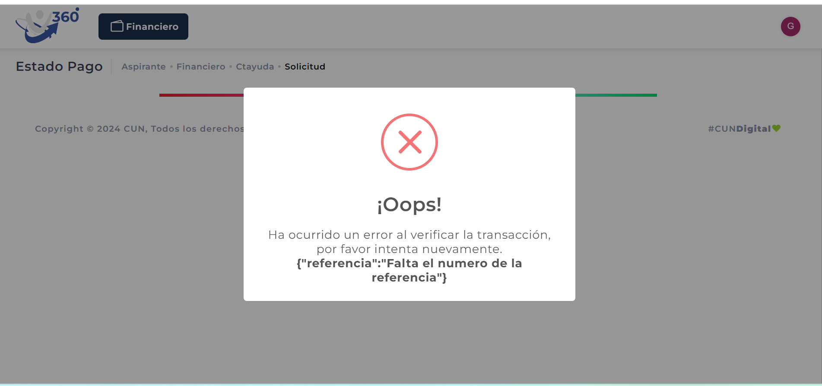

|  |  |
| --- | --- |
| RESPUESTA SEGUNDA PRUEBA. |  |
|  | |

|  |  |
| --- | --- |
| **CÓDIGO:** | **16052024-MCUN** |
| **TÍTULO:** | sale ventana de error y me devuelve a la página principal. |
| **DESARROLLADOR:** | Wilson Steven Núñez Labrador |
| **PASOS DE REPRODUCCIÓN:** | // esto pasa con los estudiantes de posgrado *Ingreso al link <https://portal.cunapp.dev/#/auth> desde el computador. con el usuario 1019082317  *doy clic en Financiar.  *escojo el programa ICETEX *Desde la factura le doy clic en aceptar. *sale ventana de error. |
| **RESULTADO ESPERADO** | Que me cargue el numero de la solicitud y que se habilite el espacio de pagar. |
| **RESULTADO OBTENIDO:** | Sale ventana de error y me devuelve a la página principal. |
| **ESTADO:** | Activo |
| **PRIORIDAD:** | Severo |
| **ID.** |  |



|  |  |
| --- | --- |
| RESPUESTA SEGUNDA PRUEBA. |  |
|  | |

|  |  |
| --- | --- |
| **CÓDIGO:** | **16052024-MCUN2** |
| **TÍTULO:** | Se hacen 2 solicitudes cuando solo realice 1. |
| **DESARROLLADOR:** | Wilson Steven Núñez Labrador |
| **PASOS DE REPRODUCCIÓN:** | *Ingreso al link <https://portal.cunapp.dev/#/auth> desde el computador.  *Me pide poner el tipo y numero de documento. *Doy clic en Financiar (Botón Verde). *Se despliega ventana de verifica tu elección antes de continuar.  *Se escoge el tipo de programa a financiar y se da continuar *se da clic en pagar por PSE  *Al realizar el pago doy clic en volver al comercio.  *Al volver al comercio aparece la solicitud pendiente de verificación. *al ir a estado de crédito hay 2 solicitudes. |
| **RESULTADO ESPERADO** | Que exista solo 1 solicitud pendiente de verificación |
| **RESULTADO OBTENIDO:** | Existen 2 solicitudes en estado pendiente / aprobado |
| **ESTADO:** | Activo / abierto |
| **PRIORIDAD:** | Alto |
| **ID.** |  |

|  |  |
| --- | --- |
| RESPUESTA SEGUNDA PRUEBA. | Resuelto |
| Se ha realizado el ajuste pertinente | |

|  |  |
| --- | --- |
| **CÓDIGO:** | **16052024-MCUN3** |
| **TÍTULO:** | Se demora mucho en aprobar la solicitud de pago. |
| **DESARROLLADOR:** | Wilson Steven Núñez Labrador |
| **PASOS DE REPRODUCCIÓN:** | *Ingreso al link <https://portal.cunapp.dev/#/auth> desde el computador.  *Me pide poner el tipo y numero de documento, de un estudiante en diplomado o especialización. con cc 1018466120 o 1019082317. *Doy clic en Financiar (Botón Verde). *Se despliega ventana de verifica tu elección antes de continuar.  *Se escoge el tipo de programa a financiar y se da continuar *se da clic en pagar por PSE  *Al realizar el pago doy clic en volver al comercio.  *Al volver al comercio aparece la solicitud pendiente de verificación. *se queda cargando en estado pendiente, se lleva media hora esperando a que responda y aun no es posible. |
| **RESULTADO ESPERADO** | Que este en estado pendiente solo por unos minutos. |
| **RESULTADO OBTENIDO:** | Se queda cargando en estado pendiente, se lleva media hora esperando a que responda y aun no es posible. |
| **ESTADO:** | Activo / alto |
| **PRIORIDAD:** | Severa |
| **ID.** |  |

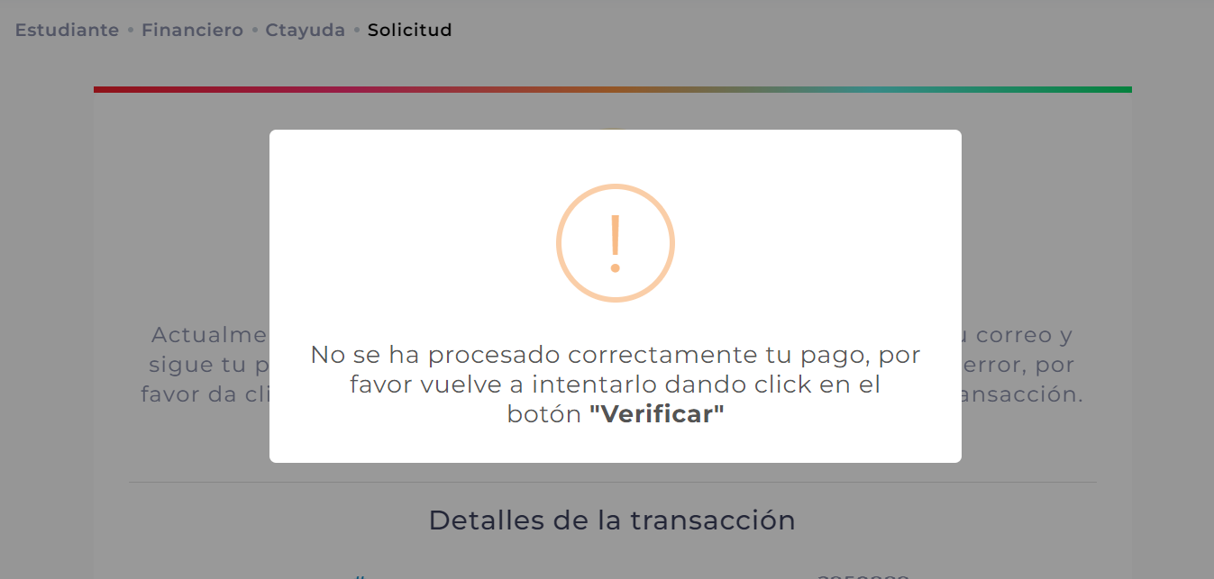**

|  |  |
| --- | --- |
| RESPUESTA SEGUNDA PRUEBA. |  |
| Se debe verificar el caso de postgrado y diplomado ya que no procesa los pagos aprobados | |

|  |  |
| --- | --- |
| **CÓDIGO:** | **16052024-MCUN4** |
| **TÍTULO:** | Sale error 400 |
| **DESARROLLADOR:** | Wilson Steven Núñez Labrador |
| **PASOS DE REPRODUCCIÓN:** | *Ingreso al link <https://portal.cunapp.dev/#/auth> desde el computador.  *Me pide poner el tipo y numero de documento, de un estudiante en diplomado o especialización. con cc 1018466120  *Doy clic en Financiar (Botón Verde). *Se despliega ventana de verifica tu elección antes de continuar.  *Se escoge el tipo de programa a financiar y se da continuar *se da clic en pagar por PSE *se aprueba desde el perfil de administrador en la transacción de prueba.  *sale error 400 |
| **RESULTADO ESPERADO** | Que me deje seguir a la página del pago aprobado para así poder dar clic en volver al comercio. |
| **RESULTADO OBTENIDO:** | Sale error 400 después de procesar la transacción aprobada. |
| **ESTADO:** | Activo / abierto |
| **PRIORIDAD:** | Severo |
| **ID.** |  |

No se dejo poner aquí, toca desde Microsoft teams (work)

|  |  |
| --- | --- |
| RESPUESTA SEGUNDA PRUEBA. | Resuelto |
| Este error se presenta debido a que se están usando los entornos de prueba de place to pay, y posee pequeñas caídas (Es de aclarar que esta ventana no se mostrará en ningún momento en un entorno de producción).  Verificado | |

|  |  |
| --- | --- |
| **CÓDIGO:** | **16052024-MCUN5** |
| **TÍTULO:** | Está cobrando las solicitudes rechazadas |
| **DESARROLLADOR:** | Wilson Steven Núñez Labrador |
| **PASOS DE REPRODUCCIÓN:** | *Ingreso al link <https://portal.cunapp.dev/#/auth> desde el computador.  *Me pide poner el tipo y numero de documento, de un estudiante en diplomado o especialización. con cc 1018466120  *Doy clic en Financiar (Botón Verde). *Se despliega ventana de verifica tu elección antes de continuar.  *Se escoge el tipo de programa a financiar y se da continuar *se da clic en pagar por PSE *al volver al comercio me voy a estado de crédito *hay una solicitud con 3 cuotas de pago 2 “rechazadas” y una “aprobada”. *pero está cobrando según el sistema 2 solicitudes, cobra una aprobada y una rechazada. |
| **RESULTADO ESPERADO** | Que si hay alguna solicitud rechazada no la tenga en cuenta como pagada. |
| **RESULTADO OBTENIDO:** | Está cobrando una solicitud rechazada más la que ya esta aprobada. |
| **ESTADO:** | Activo / alto |
| **PRIORIDAD:** | Severa |
| **ID.** |  |

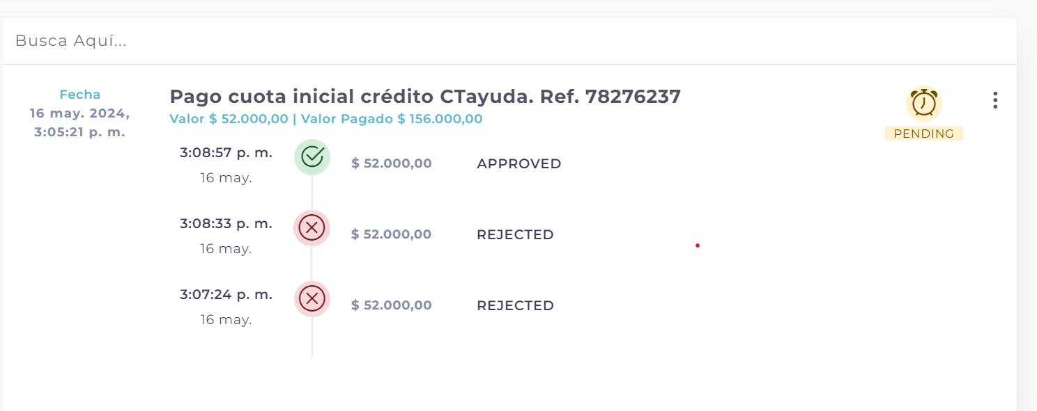

|  |  |
| --- | --- |
| RESPUESTA SEGUNDA PRUEBA. | Resuelto |
| Se ha realizado el ajuste pertinente. se valido con el estudiante cc 9716431  N Ref 78276353 | |

|  |  |
| --- | --- |
| **CÓDIGO:** | **16052024-MCUN6** |
| **TÍTULO:** | En CLayuda no especifica si son datos de estudiante, codeudor o Icetex. |
| **DESARROLLADOR:** | Wilson Steven Núñez Labrador |
| **PASOS DE REPRODUCCIÓN:** | *Al ingresar a CLayuda con el link <https://app.equitechweb.com/lineabase/#/home> *Verificamos que en la información de inicio no hay nada que especifique si se tiene que llenar con los datos del estudiante o del codeudor. *tampoco especifica que el formulario es para iniciar el crédito con el Icetex. |
| **RESULTADO ESPERADO** | Que le indique al usuario que datos debe poner (los del estudiante o los del codeudor) también que especifique que este es para un proceso del Icetex. |
| **RESULTADO OBTENIDO:** | Aparece título de ¡Crédito al instante con CL Tiene! Pero no especifica de quien son los datos a llenar ni tampoco si es para crédito Icetex. |
| **ESTADO:** | Activo / alto |
| **PRIORIDAD:** | Alta |
| **ID.** |  |

|  |  |
| --- | --- |
| RESPUESTA SEGUNDA PRUEBA. |  |
|  | |

|  |  |
| --- | --- |
| **CÓDIGO:** | **16052024-MCUN7** |
| **TÍTULO:** | Desde el celular no se ve la información completa |
| **DESARROLLADOR:** | Wilson Steven Núñez Labrador |
| **PASOS DE REPRODUCCIÓN:** | *Ingreso al link <https://portal.cunapp.dev/#/auth> desde el computador.  *Me pide poner el tipo y numero de documento, de un estudiante en diplomado o especialización. con cc 1018466120  *Doy clic en Financiar (Botón Verde). *Se despliega ventana de verifica tu elección antes de continuar.  *en la parte de Tipo de financiación Credito Colaborador aparece la información recortada y no permite desplazarlo de derecha a izquierda para ver mas información. |
| **RESULTADO ESPERADO** | Que me deje ver la información completa sin palabras cortadas. |
| **RESULTADO OBTENIDO:** | Aparece cortada la información. |
| **ESTADO:** | Activo / abierto |
| **PRIORIDAD:** | Alto |
| **ID.** |  |

|  |  |
| --- | --- |
| RESPUESTA SEGUNDA PRUEBA. | Resuelto |
| Resuelto correctamente. | |

|  |  |
| --- | --- |
| **CÓDIGO:** | **16052024-MCUN8** |
| **TÍTULO:** | Los datos del codeudor en 360° no coinciden con la información mandada por CL ayuda |
| **DESARROLLADOR:** | Wilson Steven Núñez Labrador |
| **PASOS DE REPRODUCCIÓN:** | # Después de haber enviado la solicitud de ICETEX y Crédito CTayuda me manda a 360° *me dirijo a Estado Crédito  *doy clic en los 3 puntos *detalles del crédito *los datos del codeudor como: (tipo de documento, ciudad, dirección, grado de consanguinidad, valor deuda mensual, valor gastos variables, valor gastos fijos) |
| **RESULTADO ESPERADO** | Que en los datos del codeudor aparezcan los datos inscritos en CT ayuda. |
| **RESULTADO OBTENIDO:** | Aparecen los datos en 0 o en null |
| **ESTADO:** | Activo / abierto |
| **PRIORIDAD:** | Alta |
| **ID.** |  |

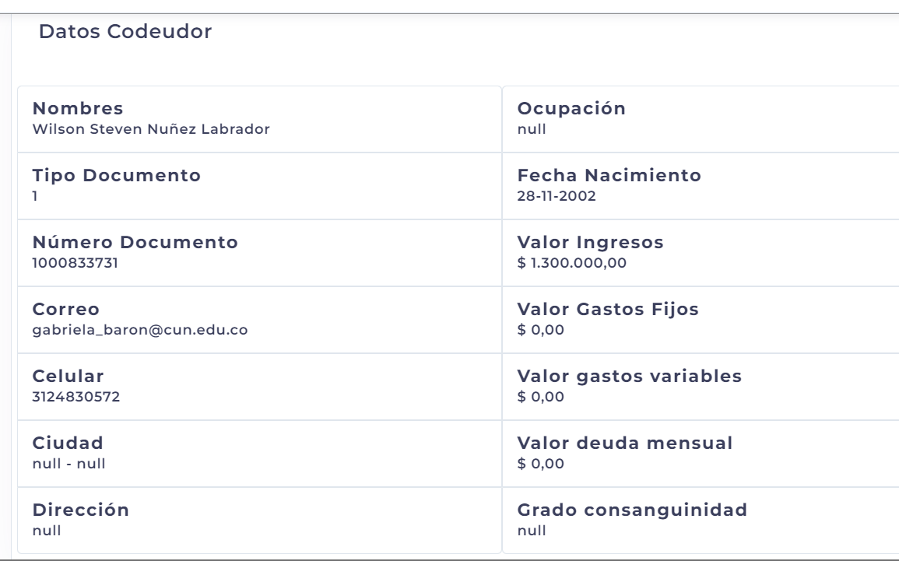

|  |  |
| --- | --- |
| RESPUESTA SEGUNDA PRUEBA. |  |
| Aun sin arreglo | |

|  |  |
| --- | --- |
| **CÓDIGO:** | **16052024-MCUN9** |
| **TÍTULO:** | Los datos del estudiante en 360° no coinciden con la información mandada por CL ayuda |
| **DESARROLLADOR:** | Wilson Steven Núñez Labrador |
| **PASOS DE REPRODUCCIÓN:** | # Después de haber enviado la solicitud de ICETEX y Crédito CTayuda me manda a 360° *me dirijo a Estado Crédito  *doy clic en los 3 puntos *detalles del crédito *los datos del estudiante como: (dirección, valor deuda mensual, valor gastos variables, valor gastos fijos) no coinciden con la información enviada. |
| **RESULTADO ESPERADO** | Que en los datos del estudiante aparezcan los datos inscritos en CT ayuda. |
| **RESULTADO OBTENIDO:** | Aparecen valores que no se colocaron como los ingresos del estudiante, además de que los datos del codeudor eran que los ingresos eran de 5.000.000 y que sus gastos eran de 800.0000 |
| **ESTADO:** | Activo / abierto |
| **PRIORIDAD:** | Severo |
| **ID.** |  |

TI 1004178932  
CREDITO CT AYUDA  
V matricula 1.370.000  
v a financiar 822.000  
aval 52.772  
gastos técnicos 30.000  
v inicial 630.772  
n referencia 78276314

tarjeta 4110760000000081  
ingresos 5000000  
g fijos 400000  
g variables 1000000

|  |  |
| --- | --- |
| RESPUESTA SEGUNDA PRUEBA. |  |
|  | |

|  |  |
| --- | --- |
| **CÓDIGO:** | **21052024-MCUN** |
| **TÍTULO:** | Cuando el Tipo de Financiación es Crédito CTayuda SI debe hacer el descuento del 40%. SOLO CON CT AYUDA, LOS OTROS SI DEBEN QUEDAR SIN EL DESCUENTO. |
| **DESARROLLADOR:** | Wilson Steven Núñez Labrador |
| **PASOS DE REPRODUCCIÓN:** | // Ya debió haber pagado la cuota inicial y se debió escoger el tipo de financiación de Crédito CTayuda  *ingreso a CT ayuda *lleno los datos del estudiante  * lleno los datos del codeudor *ingreso los datos financieros del codeudor. *al mostrar la financiación del estudiante no está realizando el descuento del 40% |
| **RESULTADO ESPERADO** | Que con este tipo de financiación me haga un descuento del 40% |
| **RESULTADO OBTENIDO:** | No hace el descuento |
| **ESTADO:** | Activo / abierto |
| **PRIORIDAD:** | Severo |
| **ID.** |  |

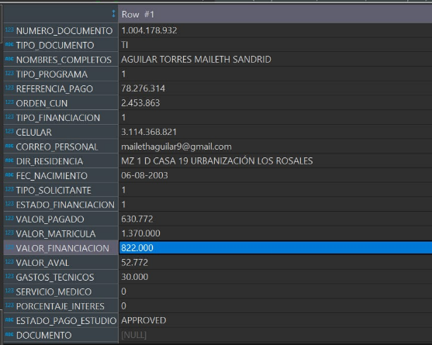 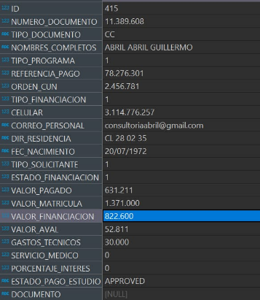 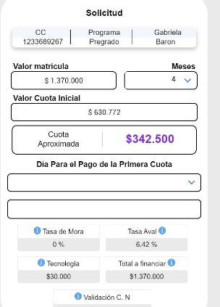

|  |  |
| --- | --- |
| RESPUESTA SEGUNDA PRUEBA. |  |
|  | |

|  |  |
| --- | --- |
| **CÓDIGO:** | **21052024-MCUN1** |
| **TÍTULO:** | Los datos de los codeudores mayores de edad los está poniendo con mensaje de menores de edad. |
| **DESARROLLADOR:** | Wilson Steven Núñez Labrador |
| **PASOS DE REPRODUCCIÓN:** | //cuando ingreso a CTayuda. *pongo los datos del estudiante. TI 1000972981 *Pongo los datos del codeudor cc 1024572543/ cc 1000833731/cc 1233689267. *arroja mensaje de que estos son documentos de menores de edad cuando no es así. |
| **RESULTADO ESPERADO** | Que me deje seguir con los documentos de los codeudores. |
| **RESULTADO OBTENIDO:** | Aparece mensaje de errado por que no son menores de edad. |
| **ESTADO:** | Activo / abierto |
| **PRIORIDAD:** | Severo |
| **ID.** |  |

|  |  |
| --- | --- |
| RESPUESTA SEGUNDA PRUEBA. |  |
|  | |

|  |  |
| --- | --- |
| **CÓDIGO:** | **21052024-MCUN2** |
| **TÍTULO:** | No está teniendo en cuanta el 30% del valor de los ingresos del codeudor. |
| **DESARROLLADOR:** | Wilson Steven Núñez Labrador |
| **PASOS DE REPRODUCCIÓN:** | //Desde CTayuda. *ingreso los datos del estudiante TI 1004178932. *ingreso los datos del codeudor cc 1000833731 *en los datos coloco: ingresos 5000000  g fijos 400000  g variables 1000000 *el 30% es 1.500.000 *aun colocando el valor inferior de los gastos menores al 30% aparece mensaje de que e esta superando la capacidad de endeudamiento, cuando no es así. |
| **RESULTADO ESPERADO** | Que me deje seguir el proceso con valores inferiores al 30% de la capacidad de endeudamiento de los ingresos del codeudor. |
| **RESULTADO OBTENIDO:** | aun colocando el valor inferior de los gastos menores al 30% aparece mensaje de que e esta superando la capacidad de endeudamiento, cuando no es así. |
| **ESTADO:** | Activo / abierto |
| **PRIORIDAD:** | Severa |
| **ID.** |  |

|  |  |
| --- | --- |
| RESPUESTA SEGUNDA PRUEBA. |  |
|  | |

|  |  |
| --- | --- |
| **CÓDIGO:** | **21052024-MCUN3** |
| **TÍTULO:** | no deja aceptar la solicitud del valor de la matricula. |
| **DESARROLLADOR:** | Wilson Steven Núñez Labrador |
| **PASOS DE REPRODUCCIÓN:** | *ingreso al link de CTayuda *pongo los datos el estudiante. *pongo los datos del codeudor. *llega el mensaje de texto. *me manda a los detalles de la solicitud del valor de la matricula *Doy clic en aceptar y no avanza. |
| **RESULTADO ESPERADO** | Que me deje seguir el proceso desde CTayuda y continuar con la transacción. |
| **RESULTADO OBTENIDO:** | Al dar clic en aceptar no carga a la siguiente página. |
| **ESTADO:** | Activo |
| **PRIORIDAD:** | Severa. |
| **ID.** |  |



|  |  |
| --- | --- |
| RESPUESTA SEGUNDA PRUEBA. |  |
|  | |

|  |  |
| --- | --- |
| **CÓDIGO:** | **21052024-MCUN4** |
| **TÍTULO:** | no llega el mensaje al codeudor. |
| **DESARROLLADOR:** | Wilson Steven Núñez Labrador |
| **PASOS DE REPRODUCCIÓN:** | *ingreso al link de CTayuda *pongo los datos el estudiante.  *pongo los datos del codeudor. *no lega el mensaje de texto, llega a otro número. |
| **RESULTADO ESPERADO** | Que me lleguen los mensajes a mi número de celular |
| **RESULTADO OBTENIDO:** | Llega el mensaje a otro numero |
| **ESTADO:** | Activo |
| **PRIORIDAD:** | Severa. |
| **ID.** |  |



|  |  |
| --- | --- |
| RESPUESTA SEGUNDA PRUEBA. |  |
|  | |

|  |  |
| --- | --- |
| **CÓDIGO:** | **21052024-MCUN5** |
| **TÍTULO:** | en Ctayuda no deja seguir después de poner los datos del estudiante. |
| **DESARROLLADOR:** | Wilson Steven Núñez Labrador |
| **PASOS DE REPRODUCCIÓN:** | *Ingreso a CTayuda *pongo los datos del estudiante CC 11257782 *se cargan los datos automáticamente. *al dar clic en continuar aparece mensaje de (lo sentimos, estamos experimentando problemas técnicos) |
| **RESULTADO ESPERADO** | Que me deje seguir a la plantilla del codeudor. |
| **RESULTADO OBTENIDO:** | Sale ventana de error. |
| **ESTADO:** | Activo / abierto |
| **PRIORIDAD:** | Severo |
| **ID.** |  |

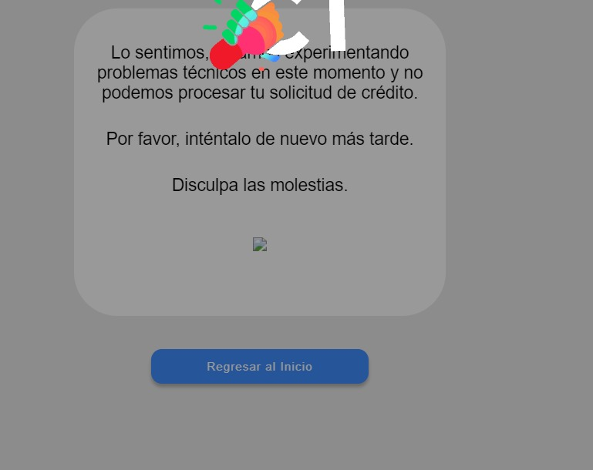

|  |  |
| --- | --- |
| RESPUESTA SEGUNDA PRUEBA. |  |
|  | |

**OBSERVACIONES**

|  |  |
| --- | --- |
| **CÓDIGO:** | **07052024-MCUN2** |
| **TÍTULO:** | Ortografía en Tratamiento. |
| **DESARROLLADOR:** | Wilson Steven Núñez Labrador |
| **PASOS DE REPRODUCCIÓN:** | *Ingreso al link <https://portal.cunapp.dev/#/auth> desde el computador.  *Me pide poner el tipo y numero de documento. *Doy clic en Financiar (Botón Verde). *Se despliega ventana de verifica tu elección antes de continuar. *Selección el tipo de financiación (crédito CTayuda) *Hago clic en Continuar (Botón Verde) *Aparece ventana de Política tratamiento de datos Cltiene Finance SAS. *En el titulo la palabra TRATAMIENTO esta mal escrita.  *También hay errores en el mensaje de (He leído y aceptado la política de tratamiento de datos) |
| **RESULTADO ESPERADO** | Correcta ortografía. |
| **RESULTADO OBTENIDO:** | La palabra TRATAMIENTO está mal escrita, al igual que LEÍDO que esta sin tilde. |
| **ESTADO:** | Activo/abierto. |
| **PRIORIDAD:** | Baja. |
| **ID.** |  |









|  |  |
| --- | --- |
| RESPUESTA SEGUNDA PRUEBA. | Resuelto |
| Resuelto efectivamente | |

|  |  |
| --- | --- |
| **CÓDIGO:** | **07052024-MCUN4** |
| **TÍTULO:** | Detalles de pago. |
| **DESARROLLADOR:** | Wilson Steven Núñez Labrador |
| **PASOS DE REPRODUCCIÓN:** | *Ingreso al link <https://portal.cunapp.dev/#/auth> desde el computador.  *Me pide poner el tipo y numero de documento. *Doy clic en Financiar (Botón Verde). *Se despliega ventana de verifica tu elección antes de continuar.  *Se escoge el tipo de programa a financiar y se da continuar *Aparece la página de Detalles Solicitud. CON CL TIENE *En la parte de la factura aparecen unos valores, pero no se especifica que operación hay que realizar. |
| **RESULTADO ESPERADO** | Que de la factura pueda validar que operación matemática me están haciendo para calcular el semestre. |
| **RESULTADO OBTENIDO:** | Aparece unos valores donde especifican el concepto a cobrar, pero no se sabe de dónde sale el resultado final, no se sabe que hay que sumar, que hay restar, multiplicar o dividir. |
| **ESTADO:** | Activo / abierto |
| **PRIORIDAD:** | Medio/ Sugerencia |
| **ID.** |  |

|  |  |
| --- | --- |
| RESPUESTA SEGUNDA PRUEBA. | Resuelto |
| Resuelto efectivamente | |

|  |  |
| --- | --- |
| **CÓDIGO:** | **07052024-MCUN9** |
| **TÍTULO:** | Cuadro de error para codeudores. |
| **DESARROLLADOR:** | Wilson Steven Núñez Labrador |
| **PASOS DE REPRODUCCIÓN:** | *Ingreso al link https://app.equitechweb.com/lineabase/#/home  desde el computador. *Lleno los datos del codeudor, sale un mensaje de error |
| **RESULTADO ESPERADO** | Que me deje editar de una vez los campos, para evitar mandar doble mensaje al usuario. |
| **RESULTADO OBTENIDO:** | Sale mensaje de error |
| **ESTADO:** | Activo / abierto |
| **PRIORIDAD:** | Bajo / sugerencia |
| **ID.** |  |

|  |  |
| --- | --- |
| RESPUESTA SEGUNDA PRUEBA. |  |
|  | |

|  |  |
| --- | --- |
| **CÓDIGO:** | **08052024-MCUN3** |
| **TÍTULO:** | Ortografía en Capitulo con tilde. |
| **DESARROLLADOR:** | Wilson Steven Núñez Labrador |
| **PASOS DE REPRODUCCIÓN:** | *Ingreso al link <https://portal.cunapp.dev/#/auth> desde el computador.  *Me pide poner el tipo y numero de documento. *Doy clic en Financiar (Botón Verde). *Se despliega ventana de verifica tu elección antes de continuar. *Selección el tipo de financiación (crédito CTayuda) *Hago clic en Continuar (Botón Verde) *Aparece ventana de Política tratamiento de datos Cltiene Finance SAS. *En el segundo párrafo esta la palabra capitulo sin tilde. *También validar el escrito de la política de Tratamiento de datos, puesto que están los datos de Finance SAS – Ctayuda y CT ayuda. |
| **RESULTADO ESPERADO** | Correcta ortografía. |
| **RESULTADO OBTENIDO:** | La palabra Capitulo tenga tilde |
| **ESTADO:** | Activo/abierto. |
| **PRIORIDAD:** | Baja. |
| **ID.** |  |

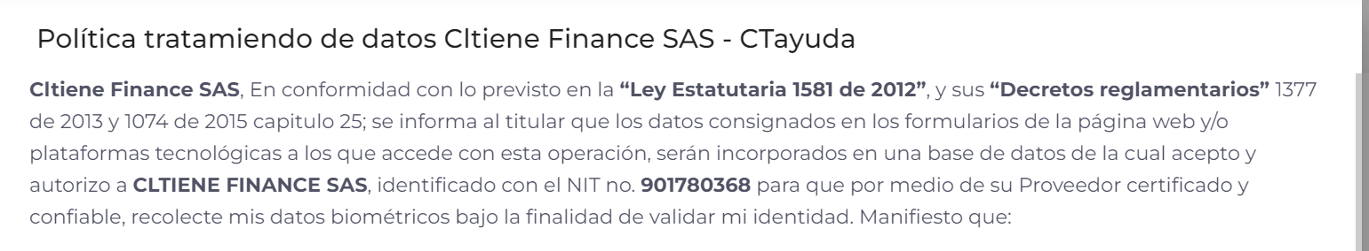



|  |  |
| --- | --- |
| RESPUESTA SEGUNDA PRUEBA. | Resuelto |
| Resuelto efectivamente | |

|  |  |
| --- | --- |
| **CÓDIGO:** | **14052024-MCUN4** |
| **TÍTULO:** | esta la etiqueta Financiero 2 veces, pero en la etiqueta pequeña no lleva a ninguna opción |
| **DESARROLLADOR:** | Wilson Steven Núñez Labrador |
| **PASOS DE REPRODUCCIÓN:** | *Ingreso al link <https://portal.cunapp.dev/#/auth> desde el computador.  *en la parte superior izquierda esta la etiqueta Financiero 2 veces, pero en la etiqueta pequeña no lleva a ninguna opción. |
| **RESULTADO ESPERADO** | Que al oprimir la etiqueta me dirija a alguna opción o relación, pero no lo hace o que no este la etiqueta pequeña. |
| **RESULTADO OBTENIDO:** | esta la etiqueta Financiero 2 veces, pero en la etiqueta pequeña no lleva a ninguna opción |
| **ESTADO:** | Activo/abierto. |
| **PRIORIDAD:** | Baja. |
| **ID.** |  |



|  |  |
| --- | --- |
| RESPUESTA SEGUNDA PRUEBA. | Verificado. |
| Estas pequeñas etiquetas hacen referencia a la ruta para poder estar en la vista actual, digamos que estas solo son de referencia más no de funcionalidad ya que no existe una vista de financiero | |

|  |  |
| --- | --- |
| **CÓDIGO:** | **14052024-MCUN6** |
| **TÍTULO:** | Desde el celular NO deja hacer zoom |
| **DESARROLLADOR:** | Wilson Steven Núñez Labrador |
| **PASOS DE REPRODUCCIÓN:** | *descargo los documentos desde CTayuda. *le doy clic en Leer documento. *Intento hacer zoom en la pantalla para leer mejor la información y no me deja. |
| **RESULTADO ESPERADO** | Que pueda leer con tranquilidad la información de los documentos que acabo de firmar como codeudor. |
| **RESULTADO OBTENIDO:** | No me deja hacer zoom en los documentos con la opción de leer documentos, las letras se ven muy pequeñas. |
| **ESTADO:** | Activo |
| **PRIORIDAD:** | Medio |
| **ID.** |  |



|  |  |
| --- | --- |
| RESPUESTA SEGUNDA PRUEBA. |  |
|  | |

|  |  |
| --- | --- |
| **CÓDIGO:** | **14052024-MCUN7** |
| **TÍTULO:** | Desde el celular no carga CTayuda |
| **DESARROLLADOR:** | Wilson Steven Núñez Labrador |
| **PASOS DE REPRODUCCIÓN:** | # ya pagué la cuota inicial del programa. *desde CTayuda con el usuario CC 12620188 *estoy en crédito y le doy clic en continuar crédito. *me envía a CTayuda *ingreso los datos del estudiante. *ingreso los datos de codeudor *Me aparece el valor de la solicitud, pero los datos no coinciden. |
| **RESULTADO ESPERADO** | Cuando se hace la cotización desde ICETEX no se realiza ningún descuento del 40%, DEBE cobrarse el valor completo de la matricula. |
| **RESULTADO OBTENIDO:** | Sigue realizando el descuento del 40% con los valores del Icetex. |
| **ESTADO:** | Activo |
| **PRIORIDAD:** | Medio |
| **ID.** |  |

|  |  |
| --- | --- |
| RESPUESTA SEGUNDA PRUEBA. |  |
|  | |

|  |  |
| --- | --- |
| **CÓDIGO:** | **14052024-MCUN8** |
| **TÍTULO:** | Datos no coinciden con el valor de la transacción. |
| **DESARROLLADOR:** | Wilson Steven Núñez Labrador |
| **PASOS DE REPRODUCCIÓN:** | # ya pagué la cuota inicial del programa. *desde CTayuda con el usuario CC 12620188 *estoy en crédito y le doy clic en continuar crédito. *me envía a CTayuda *ingreso los datos del estudiante. *ingreso los datos de codeudor * |
| **RESULTADO ESPERADO** | Que cargue la página correctamente y me deje terminar la solicitud |
| **RESULTADO OBTENIDO:** | después de poner la información del codeudor la página se queda cargando. |
| **ESTADO:** | Activo |
| **PRIORIDAD:** | Medio |
| **ID.** |  |

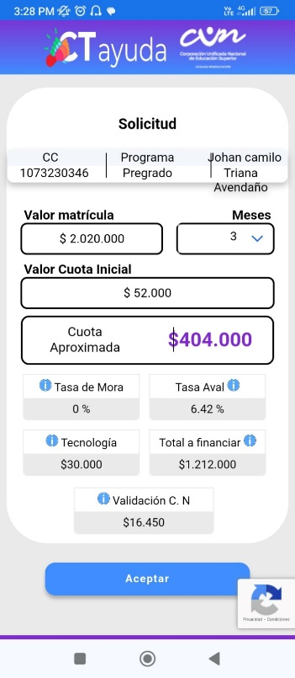

*valor matricula 2020000   
*valor a financiar 1212000   
*cuota inicial 52000   
*cuota aproximada 404000

Si el valor de la matricula es de 2.020.000 ese debe ser el valor que se cobra, recordar que va sin descuento.

|  |  |
| --- | --- |
| RESPUESTA SEGUNDA PRUEBA. |  |
|  | |

|  |  |
| --- | --- |
| **CÓDIGO:** | **15052024-MCUN1** |
| **TÍTULO:** | No muestra ningún mensaje de numero de intentos agotados. |
| **DESARROLLADOR:** | Wilson Steven Núñez Labrador |
| **PASOS DE REPRODUCCIÓN:** | # ya pagué la cuota inicial del programa. *desde CTayuda con el usuario CC 12620188 *estoy en crédito y le doy clic en continuar crédito. *me envía a CTayuda *ingreso los datos del estudiante. *ingreso los datos de codeudor *en el momento de mandar el mensaje de texto aparece la opción de mandarlo pero no llega ningún mensaje, esto pasa cuando el usuario del codeudor ya se usó varias veces, pero al menos debería salir un mensaje de (no puede usarse este mismo codeudor o número de teléfono por número de intentos). |
| **RESULTADO ESPERADO** | Que me muestre un mensaje de que agote los intentos o que me informe de alguna manera que no se puede seguir, |
| **RESULTADO OBTENIDO:** | desde CTayuda no aparece ningún mensaje respecto a cantidad de intentos con el numero celular al dar clic en instrucciones de pago me devuelve a llenar el formulario de CTayuda del estudiante |
| **ESTADO:** | Activo |
| **PRIORIDAD:** | Alto |
| **ID.** |  |



|  |  |
| --- | --- |
| RESPUESTA SEGUNDA PRUEBA. |  |
|  | |

|  |  |
| --- | --- |
| **CÓDIGO:** | **16052024-MCUN1** |
| **TÍTULO:** | Ortografía en liquidación con tilde. |
| **DESARROLLADOR:** | Wilson Steven Núñez Labrador |
| **PASOS DE REPRODUCCIÓN:** | *Ingreso al link <https://portal.cunapp.dev/#/auth> desde el computador.  *Me pide poner el tipo y numero de documento. CC 1233689267 *Doy clic en Financiar (Botón Verde). *Se despliega ventana de verifica tu elección antes de continuar *En la descripción del programa a financiar |
| **RESULTADO ESPERADO** | Correcta ortografía. |
| **RESULTADO OBTENIDO:** | La palabra liquidación tenga tilde |
| **ESTADO:** | Activo/abierto. |
| **PRIORIDAD:** | Baja. |
| **ID.** |  |

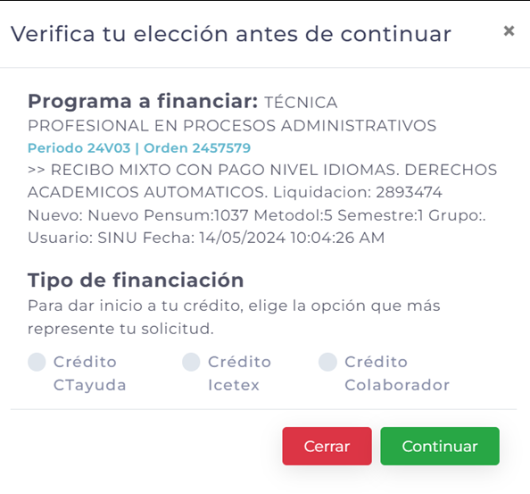

|  |  |
| --- | --- |
| RESPUESTA SEGUNDA PRUEBA. |  |
| Esta palabra viene desde base de datos, no es posible realizar una modificación | |

|  |  |
| --- | --- |
| **CÓDIGO:** | **20052024-MCUN** |
| **TÍTULO:** | Sale ventana de error por devolverme en la página de Pago |
| **DESARROLLADOR:** | Wilson Steven Núñez Labrador |
| **PASOS DE REPRODUCCIÓN:** | *Ingreso al link <https://portal.cunapp.dev/#/auth> desde el computador.  *Me pide poner el tipo y numero de documento. TI 1063075262 *Doy clic en Financiar (Botón Verde). *Se despliega ventana de verifica tu elección antes de continuar, escojo la de Crédito Colaborador. *En la descripción del programa a financiar  *Desde la solicitud de crédito veo la factura y doy clic en aceptar y liego en pagar. *se abre ventana de métodos de pago. *intento salirme de la ventana y le doy refrescar *me manda a ventana de transacción pendiente *doy clic en nuevo pago *me manda a una nueva ventana con la factura *doy clic en aceptar u luego en pagar *sale ventana de error |
| **RESULTADO ESPERADO** | Que me deje continuar con mi pago, desde donde lo deje |
| **RESULTADO OBTENIDO:** | Me sale ventana de error |
| **ESTADO:** | Activo |
| **PRIORIDAD:** | Severo |
| **ID.** |  |

**La evidencia está en Microsoft Teams / planer**

|  |  |
| --- | --- |
| RESPUESTA SEGUNDA PRUEBA. |  |
| Este bug se presenta debido al servicio ObtenerValoresCredito debe devolver el tipo de cada uno de los atributos igual al servicio clienteOrdenesCun | |

|  |  |
| --- | --- |
| **CÓDIGO:** |  |
| **TÍTULO:** |  |
| **DESARROLLADOR:** | Wilson Steven Núñez Labrador |
| **PASOS DE REPRODUCCIÓN:** |  |
| **RESULTADO ESPERADO** |  |
| **RESULTADO OBTENIDO:** |  |
| **ESTADO:** |  |
| **PRIORIDAD:** |  |
| **ID.** |  |

|  |  |
| --- | --- |
| RESPUESTA SEGUNDA PRUEBA. |  |
|  | |

|  |  |
| --- | --- |
| **CÓDIGO:** |  |
| **TÍTULO:** |  |
| **DESARROLLADOR:** | Wilson Steven Núñez Labrador |
| **PASOS DE REPRODUCCIÓN:** |  |
| **RESULTADO ESPERADO** |  |
| **RESULTADO OBTENIDO:** |  |
| **ESTADO:** |  |
| **PRIORIDAD:** |  |
| **ID.** |  |

|  |  |
| --- | --- |
| RESPUESTA SEGUNDA PRUEBA. |  |
|  | |

|  |  |
| --- | --- |
| **CÓDIGO:** |  |
| **TÍTULO:** |  |
| **DESARROLLADOR:** | Wilson Steven Núñez Labrador |
| **PASOS DE REPRODUCCIÓN:** |  |
| **RESULTADO ESPERADO** |  |
| **RESULTADO OBTENIDO:** |  |
| **ESTADO:** |  |
| **PRIORIDAD:** |  |
| **ID.** |  |

|  |  |
| --- | --- |
| RESPUESTA SEGUNDA PRUEBA. |  |
|  | |

